Funcionalidad del producto

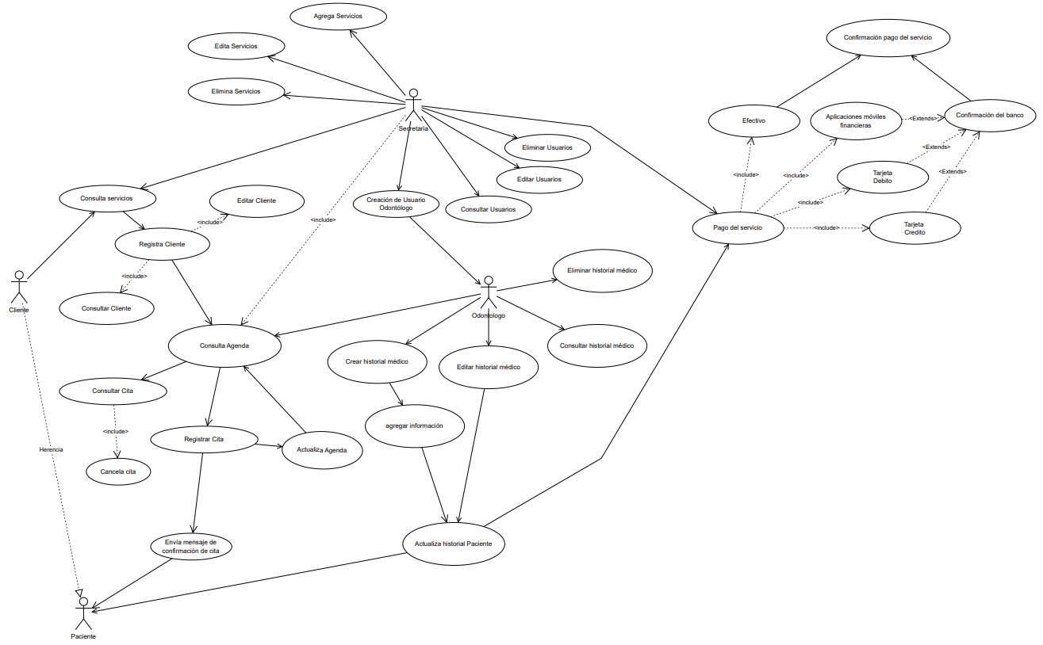

Requisitos específicos

Requerimientos Funcionales

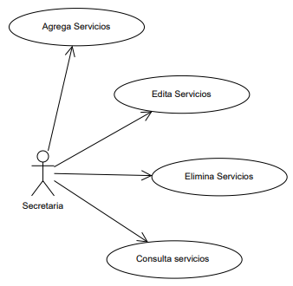

Identificación del requerimiento: | RF01
Nombre del Requerimiento: | Crear Servicios
Características: | - Agrega Servicios  - Edita Servicios  - Elimina Servicios  - Consulta Servicios
Descripción del requerimiento: | El módulo de Crear Servicios será gestionado por la secretaria, en el cual podrá crearlos, editarlos, eliminarlos y consultarlos.
Requerimiento Funcional
Requerimiento NO funcional: | RNF01, RNF08, RNF10, RNF11
Prioridad del requerimiento:
Alta
Entradas |  | Salida
Nombre  Descripción |  | Servicios actualizados
Actores involucrados |  | Secretaria

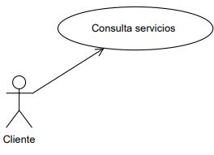

Identificación del requerimiento: | RF02
Nombre del Requerimiento: | Consultar Servicios
Características: | - Consultar Servicios
Descripción del requerimiento: | El módulo de consultar Servicios puede ser visualizado e interactuado por el cliente.
Requerimiento Funcional | RF01
Requerimiento NO funcional: | RNF01, RNF08, RNF10, RNF11
Prioridad del requerimiento:
Alta
Entradas |  | Salida
 |  | Descripción del Servicio
Actores involucrados |  | Cliente

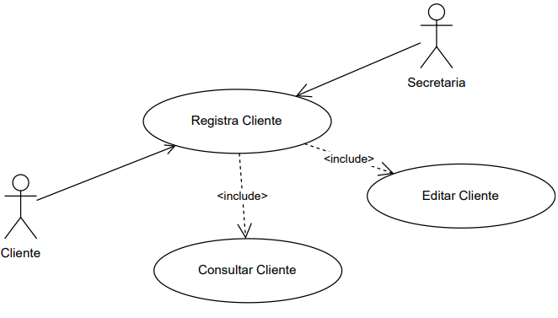

Identificación del requerimiento: | RF03
Nombre del Requerimiento: | Registrar Clientes
Características: | - Registrar Cliente  - Editar Cliente  - Consultar Cliente
Descripción del requerimiento: | Este módulo permitirá el registro de los Clientes, así como su edición y consulta. Una vez consultado el servicio.
Requerimiento Funcional | RF02
Requerimiento NO funcional: | RNF01, RNF03, RNF04, RNF05, RNF06, RNF08, RNF09, RNF10, RNF11, RNF12
Prioridad del requerimiento:
Alta
Entradas |  | Salida
Tipo de Documento  Número de Documento  Nombres  Apellidos  Fecha de Nacimiento  Genero  Email  Teléfono  Antecedentes Médicos y/o Alergias |  | Registro de Cliente
Actores involucrados |  | Cliente, Secretaria

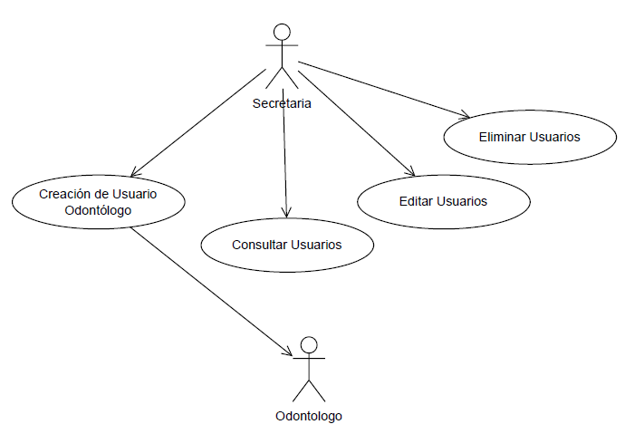

Identificación del requerimiento: | RF04
Nombre del Requerimiento: | Registrar Odontólogos
Características: | - Creación de Usuario Odontólogo  - Consultar Usuarios  - Editar Usuarios  - Eliminar Usuarios
Descripción del requerimiento: | Este módulo permitirá el registro, consulta, edición y eliminación de Usuarios (Odontólogos) en el SICAC.
Requerimiento Funcional
Requerimiento NO funcional: | RNF01, RNF03, RNF04, RNF05, RNF06, RNF08, RNF09, RNF10, RNF11, RNF12
Prioridad del requerimiento:
Alta
Entradas |  | Salida
Tipo de Documento  Número de Documento  Nombres  Apellidos  Fecha de Nacimiento  Teléfono  Email  Especialización |  | Registro de Odontólogo
Actores involucrados |  | Secretaria, Odontólogo

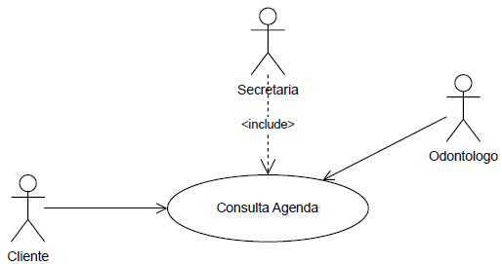

Identificación del requerimiento: | RF05
Nombre del Requerimiento: | Consultar Agenda
Características: | - Consultar Agenda
Descripción del requerimiento: | Este módulo ofrece a los diferentes usuarios información general acerca de las citas que se encuentran registradas en un Calendario de eventos.
Requerimiento Funcional | RF03, RF04
Requerimiento NO funcional: | RNF01, RNF02, RNF03, RNF07, RNF08, RNF10, RNF11, RNF12
Prioridad del requerimiento:
Alta
Entradas |  | Salida
Calendario de Citas |  | Agenda de Citas
Actores involucrados |  | Cliente, secretaria, Odontólogo

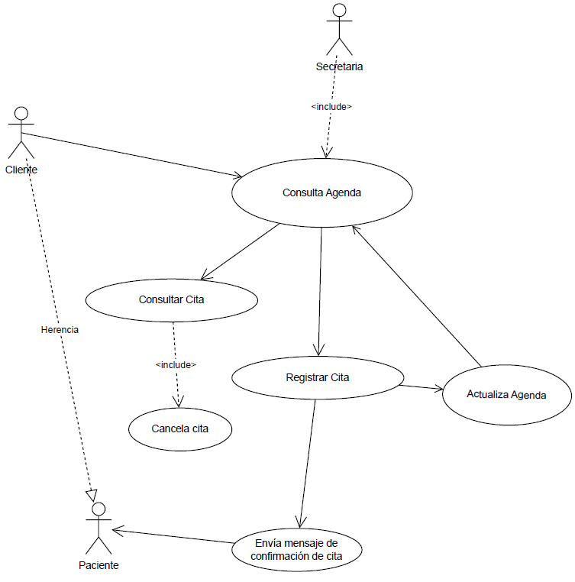

Identificación del requerimiento: | RF06
Nombre del Requerimiento: | Programar Cita
Características: | - Consulta Agenda  - Consulta Cita  - Cancela Cita  - Registrar Cita  - Confirmación Cita  - Actualiza Agenda
Descripción del requerimiento: | Este módulo permite a los Usuarios tener control sobre la consulta, registro y cancelación de citas, una vez consultada la Agenda
Requerimiento Funcional | RF05
Requerimiento NO funcional: | RNF01, RNF02, RNF03, RNF06, RNF07, RNF08, RNF10, RNF11, RNF12
Prioridad del requerimiento:
Alta
Entradas |  | Salida
Fecha y Hora  Numero de Documento  Nombres  Apellidos  Teléfono  Tipo de Tratamiento |  | Confirmación de Cita
Actores involucrados |  | Cliente-Paciente, Secretaria

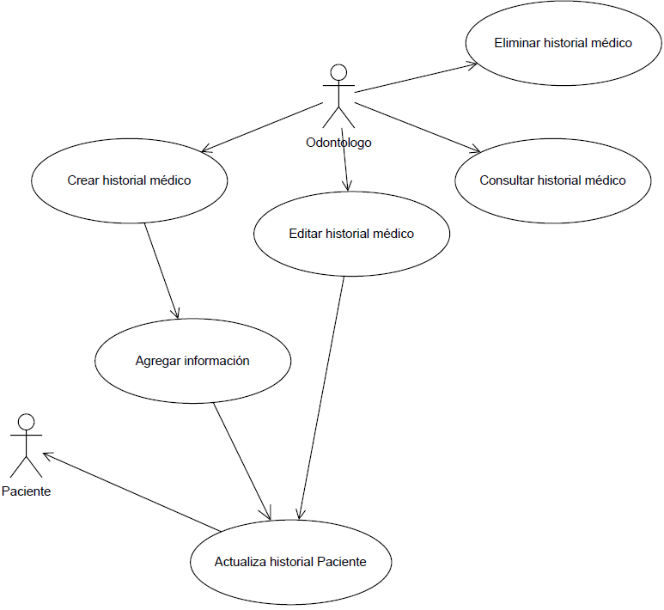

Identificación del requerimiento: | RF07
Nombre del Requerimiento: | Historial Médico
Características: | - Consultar historial médico  - Crear historial médico  2.1 Agregar Información  2.2 Actualiza historial Paciente  - Editar historial médico  3.1 Actualiza historial Paciente  - Eliminar historial médico
Descripción del requerimiento: | El módulo de Historial Médico permitirá al odontólogo consultar los datos del paciente, a través de su historial clínico, de manera que podrá ingresar e ir actualizando el contenido de este.
Requerimiento Funcional | RF04, RF05
Requerimiento NO funcional: | RNF01, RNF02, RNF03, RNF06, RNF07, RNF08, RNF10, RNF11, RNF12
Prioridad del requerimiento:
Alta
Entradas |  | Salida
Documento del Paciente  Nombres  Apellidos  Antecedentes Médicos  Descripción de la Cita  Fecha de la Cita |  | Historial Médico actualizado
Actores involucrados |  | Odontólogo. Paciente

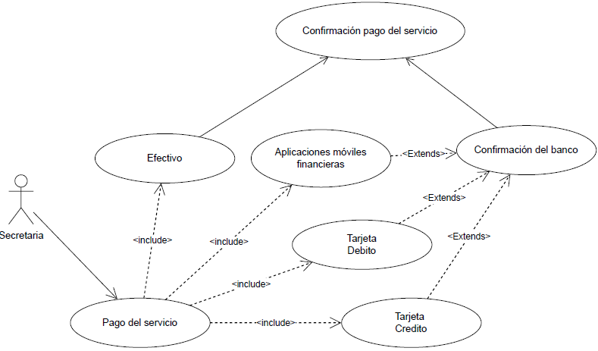

Identificación del requerimiento: | RF08
Nombre del Requerimiento: | Pago Servicio
Características: | - Pago del Servicio  - Pago en Efectivo  - Pago por aplicaciones móviles financieras  - Confirmación de transacción  - Pago por Tarjeta Débito  - Confirmación de transacción  - Pago por Tarjeta Crédito  - Confirmación de transacción  - Confirmación pago del servicio
Descripción del requerimiento: | El módulo pagos está diseñado para el registro y confirmación del pago realizado por el paciente, una vez prestado el servicio.
Requerimiento Funcional | RF03, RF07
Requerimiento NO funcional: | RNF01, RNF02, RNF03, RNF06, RNF07, RNF08, RNF10, RNF11, RNF12
Prioridad del requerimiento:
Alta
Entradas |  | Salida
Tipo de Pago  Número de tarjeta (Débito/Crédito)  Tipo de servicio  Monto  nombre |  | Confirmación del Pago
Actores involucrados |  | Secretaria

